附件2： **学生教学质量评价操作指导**

1. **登陆**

登录方式1或2均可：

1.直接点击快捷链接：<http://xk.gwng.edu.cn>

2.点击学校主页最下方**“教务管理”→“统一身份认证平台”进行登录。**

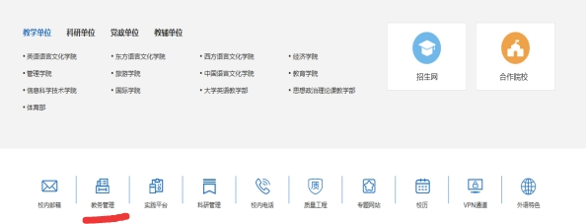

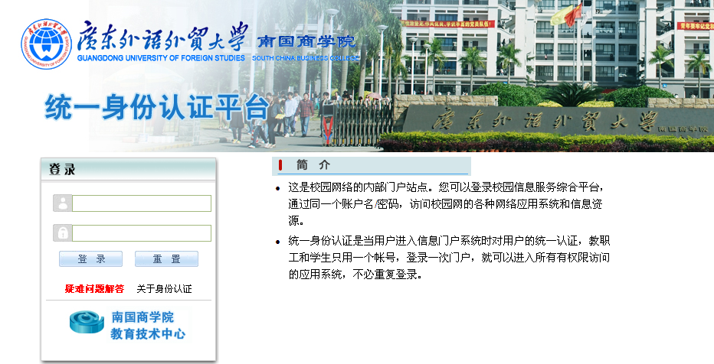

用户名：为**学号**，初始密码为**学号（密码若不确定可在“我在南商”微信公众号进行查询，以免输入错误次数过多被锁定）**，再点击下面选择学生，登陆系统。提示：进入系统后，可修改自己的密码，以防被盗用（密码关系到以后的网上选课、查询成绩和课表等，必须牢记）。

**二、教学质量评价**

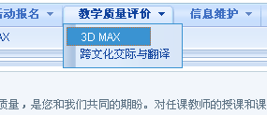选择教学质量评价，选择你本学期所上的课程，点开之后

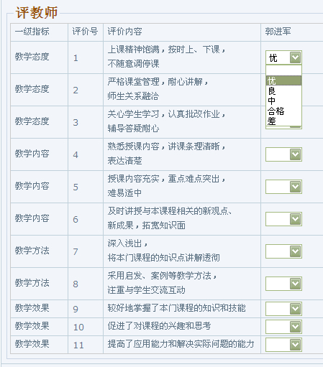

给老师打分。如果对老师有建议和意见，可以在左下角“其他评价与建议”栏内写上。

注意：每门课程任课**老师评价指标都完成打分后，必须点“保存”。对所有的老师都评价完才可以点**“**提交”**。

评价完成后刷新页面，教学质量评价菜单下面的课程就看不到了。

**三、注意事项**

法语、德语、俄语、西班牙语、葡萄牙语、阿拉伯语专业部分年级的学生，对以下课程进行评教时，需要通过“课程类型”选项，选择**“理论课程”、“实验课程”**，分别对多位任课老师进行评教：（见下面截图）

（1）《高级法语(2)》（2017法语1 、2班）、《基础法语(4)》（2018法语1、2班）、《基础法语(2)》（2019法语1、2班）。

（2）《高级德语（2）》（2017德语1、2班）、《基础德语(4)》（18德语1、2班）、《基础德语(2)》（2019德语1、2班）。

（3）《基础俄语(4)》（2018级俄语1、2班）、《基础俄语(2)》（2019俄语1、2班）。

（4）《基础葡萄牙语（4）》（2018葡萄牙语1班）、《基础葡萄牙语（2）》（2019葡萄牙语1班）。

（5）《基础西班牙语(4)》（2018西班牙语1、2、3、4班）、《基础西班牙语(2)》（2019西班牙语1、2、3、4班）、《高级西班牙语(2)》（2017西班牙语1、2、3、班）。

（6）《基础阿拉伯语（2）》（2019阿拉伯语）、《基础阿拉伯语（4）》（2018阿拉伯语）。

（7）《通用英语1》2019金融学(国际班)"2+2"中外学分互认项目、2019旅游管理(国际班)"3+1"中外学分互认项目、2019工商管理类(国际班)"2+2"中外学分互认项目）。

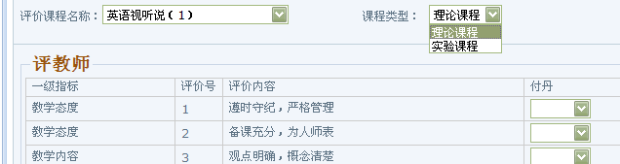需要通过“课程类型”选项，选择**“理论课程”**、**“实验课程”**，对多个任课老师进行评教。



